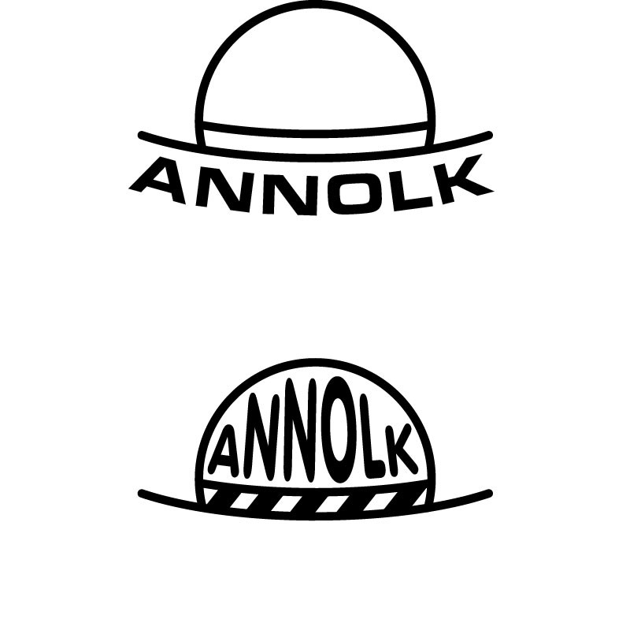

Asociace nestátních neziskových organizací Libereckého kraje
Kampaň
"Měsíc neziskového sektoru"
(Partnerství v regionech)
v únoru 2010
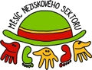

Motto: „Krize a chudoba – nové příležitosti pro nestátní neziskové organizace“.

Dovolte nám, abychom Vás pozvali ke společné realizaci kampaně „Měsíc neziskového sektoru“ v Libereckém kraji, která je zaměřena na prezentaci práce neziskových organizací a na partnerství s veřejnou správou i podnikatelskými subjekty. Vyhlašovatelem kampaně je Asociace NNO ČR (na únor – březen 2010 vyhlásila Týdny pro neziskový sektor), pořadatelem a garantem kampaně na měsíc únor v Libereckém kraji je Asociace nestátních neziskových organizací Libereckého kraje. Kampaň bude probíhat po celý únor, případně přesáhne do března 2010 – dle Vašich přihlášených akcí. Nabízíme Vám podporu při Vašich akcích v Libereckém kraji a vyzýváme Vás ke spolupráci při akcích společných – výstava, ples, semináře, diskuse.

O záštitu kampaně v Libereckém kraji jsme požádali hejtmana Libereckého kraje Stanislava Eichlera, kampaň zatím finančné podpořila Nadace pro záchranu a obnovu Jizerských hor a o další podpoře jednáme s Libereckým krajem a dalšími sponzory, či partnery.

Celostátní akce jsou v tuto dobu připravovány, více se dozvíte na www.asociacenno.cz nebo na www.annolk.cz ca po 20.1., kdy budou jasné pilotní akce v Praze i jednotlivých krajích.

Akce pořádané ANNOLKem v měsíci únoru 2010:

02.02.2010 v 11:00 hod. Tisková konference – v Krajské vědecké knihovně v Liberci
(prezentace a nabídka akcí, které připravujete na měsíc únor)
02. 02.2010 v 17:00 hod. Vernisáž výstavy „Neziskové organizace – Váš pomocník, rádce, partner“ -
Krajská vědecká knihovna v Liberci – vystoupení souboru Jizerka a malé
občerstvení.
(prezentace práce organizací, jejich aktivit a aktuální nabídky akcí, projektů)
20.02.2010 od 20:00 hod Ples neziskovek – zahradnický – Centrum Babylon, Liberec
24.02..2010 v 16:00 hod. Derniera výstavy NNO – v Krajské vědecké knihovně v Liberci
24.02..2010 v 16:30 hod. Moderovaná diskuse – Klíčové problémy NNO v době krize – situace roku
2010 a co nás čeká

Další akce budou doplněny dle Vašeho zájmu a námětů – diskuse, setkání, semináře, …

Pořádáte vy nějaké akce?:
Připravujete-li dny otevřených dveří, výstavy, diskuse, sbírky či jakékoliv jiné akce, dejte nám o nich prosím vědět nejpozději do 20. ledna, abychom mohli vydat společný kalendář akcí.Velký zájem máme o pořádání aspoň jedné společné akce na území měst Jablonec nad Nisou, Česká Lípa nebo Semily, případně v jiných větších městech v kraji. Připravujete-li něco vhodného – diskuse, školení, seminář, výstava, ozvěte se nám prosím obratem.

Návratka:
Vyplňte prosím přiloženou návratku co nejdříve (nejpozději do 20.1.), zejména pokud máte zájem o panely či prostor na své panely v rámci společné výstavy (členové ANNOLK zdarma, ostatní za poplatek 200 – 500 Kč – dle velikosti využité plochy), abychom měli představu, i o jaké akce máte zájem a jaké akce připravujete Vy.

Děkuji Vám za pozornost, kterou věnujete tomuto dopisu i celé kampani a těším se na spolupráci s Vámi.
Mgr. Květa Morávková, předsedkyně ANNOLK

Tel. 488 040 212, 608 301 115 – M. Schröterová, (K. Morávková - mobil 777 171 876, 602 154 091),
adresa: ANNOLK, U Nisy 362/6, 460 01 Liberec 3, e-mail: annolk@seznam.cz

